Resolución del Pleno del Instituto de Transparencia, Acceso a la Información Pública y Protección de Datos Personales del Estado de México y Municipios, con domicilio en Metepec, Estado de México, a dos de julio de dos mil veinticinco.

VISTO el expediente electrónico formado con motivo del recurso de revisión número 03780/INFOEM/IP/RR/2025, interpuesto por “XXXXXXXXXXX”, en lo sucesivo la parte Recurrente, en lo sucesivo la parte Recurrente, en contra de la respuesta del Secretaría del Campo, en lo subsecuente el Sujeto Obligado, se procede a dictar la presente resolución.

A N T E C E D E N T E S D E L A S U N T O

PRIMERO. De la Solicitud de Información.
Con fecha trece de marzo de dos mil veinticinco, la parte Recurrente presentó a través del Sistema de Acceso a la Información Mexiquense (SAIMEX) ante El Sujeto Obligado, solicitud de acceso a la información pública, registrada bajo el número de expediente 00029/SECCAM/IP/2025, mediante la cual solicitó información en el tenor siguiente:
“Cual es el procedimiento para a las personas servidoras publicas de base el subirle el rango de los niveles 24 en adelante, Mencione que servidores públicos de base de nivel 24 en adelante durante el ejercicio 2024 y 2025 se le subió rango, ¿Cuál es el motivo por el cual se le subió el rango a los anteriormente descritos?, cual es el procedimiento para que se le suba el rango al personal publico de base de niveles 5 al 23 para aumentarles el rango, mencione a que servidores públicos se le aumento el rango durante el ejercicio 2024 y 2025, cuales fueron las condiciones por las que se le subio el rango, en caso de que no exista porque no se ha subido rango a las personas servidoras publicas de base de nivel 5 al 23 el rango?” (Sic)
Modalidad de entrega: A través del SAIMEX.

SEGUNDO. De la respuesta o entrega de la información.
De las constancias que obran en el expediente electrónico, se advierte que el día veintiocho de marzo de dos mil veinticinco, el Sujeto Obligado dio respuesta a la solicitud de información en los siguientes términos:

“En respuesta a la solicitud recibida, nos permitimos hacer de su conocimiento que con fundamento en el artículo 53, Fracciones: II, V y VI de la Ley de Transparencia y Acceso a la Información Pública del Estado de México y Municipios, le contestamos que:" “(Sic).

Adicionalmente, el Sujeto Obligado adjuntó los archivos electrónicos denominados “ACUSE SAIMEX 00029.PDF”, “ANEXO SAIMEX-00029.PDF” y “respuesta 00029 uippe.PDF”, mismos que no se reproducen por ser del conocimiento de las partes, sin embargo, serán materia de estudio en el considerando respectivo.

TERCERO. Del recurso de revisión.
Inconforme con la respuesta notificada por El Sujeto Obligado, el Recurrente interpuso recurso de revisión, en fecha treinta y uno de marzo de dos mil veinticinco, el cual fue registrado en el sistema electrónico con el expediente número 03780/INFOEM/IP/RR/2025; en los cuales arguye las siguientes manifestaciones:
- Acto impugnado
“En seguimiento a la respuestas emitidas por la Unidad Administrativa esta solicitud de información pública se realizaron dos cuestionamientos, el primero fue Mencione que servidores públicos de base del nivel 24 en adelante durante el ejercicio 2024 y 2025 se les subió el rango por lo que contestaron que solamente durante el ejercicio 2024 existió el aumento salarial de rango a ciertos servidores públicos de dicha dependencia, dejando sin contestar sobre los aumentos durante el ejercicio 2025 para esos niveles, por otra parte para el cuestionamiento respecto a que se Mencione a que servidores públicos del nivel 05 al 23 se les aumentó el rango durante el ejercicio 2024 y 2025, se contesto que a ninguno cumpliendo con lo solicitado, por lo que a lo que respecta al primer cuestionamiento no se contesto respecto al ejercicio 2025 (enero, febrero y marzo) si existió algún aumento de rango de los niveles 24 en adelante.” (sic)
- Razones o motivos de inconformidad
“Información incompleta respecto a lo solicitado.” (sic)

CUARTO. Del turno y admisión del recurso de revisión.
El medio de impugnación fue turnado al Comisionado Presidente José Martínez Vilchis, por medio del sistema electrónico SAIMEX, en términos del artículo 185, fracción I, de la Ley de Transparencia y Acceso a la información Pública del Estado de México y Municipios, del cual recayó acuerdo de admisión en fecha dos de abril de dos mil veinticinco, determinándose en ellos, un plazo de siete días para que las partes manifestaran lo que a su derecho corresponda en términos del numeral ya citado.

QUINTO. De la etapa de instrucción.
De las constancias que obran en el expediente electrónico del SAIMEX, se advierte que el Sujeto Obligado fue omiso al rendir su informe justificado. De igual manera, se advierte que el Recurrente, omitió rendir dentro del término de Ley, las manifestaciones que a sus intereses conviniera.

Por lo que al no existir prueba alguna o diligencia que desahogar en el expediente citado al rubro, el Comisionado Ponente acordó el cierre de instrucción, así como la remisión del mismo a efecto de ser resuelto, de conformidad con lo establecido en el artículo 185 fracciones VI y VIII de la Ley de Transparencia y Acceso a la Información Pública del Estado de México y Municipios.

SEXTO. Del Cierre de Instrucción.
Por lo que una vez transcurrido el periodo otorgado a las partes de siete días hábiles para realizar sus manifestaciones en el acuerdo de admisión, y no habiendo prueba pendiente por desahogar, ni que documentos que integrar al expediente electrónico, se decretó el cierre de instrucción en fecha veintitrés de abril de dos mil veinticinco, en términos del artículo 185 fracción VI de la Ley de Transparencia y Acceso a la Información Pública del Estado de México y Municipios, ordenándose turnar el expediente a la resolución que en derecho proceda.

SÉPTIMO. De la ampliación del término para resolver.
De las constancias que integran el expediente electrónico, se advierte que han transcurrido los términos de Ley, para la emisión de la resolución en el presente recurso de revisión, por lo que en fecha veintitrés de mayo de dos mil veinticinco, se notificó a las partes el acuerdo por el que se ordena ampliar el plazo para la emisión de la resolución, en términos del artículo 181 párrafo tercero de la Ley de Transparencia y Acceso a la Información Pública del Estado de México y Municipios, ordenándose turnar los expedientes a la resolución que en derecho proceda.

CONSIDERANDO

PRIMERO. De la competencia.
Este Instituto de Transparencia, Acceso a la Información Pública y Protección de Datos Personales del Estado de México y Municipios es competente para conocer y resolver el presente Recurso de Revisión, conforme a lo dispuesto en el artículo 5, párrafos trigésimo séptimo, trigésimo octavo y trigésimo noveno fracciones IV y V de la Constitución Política del Estado Libre y Soberano de México; ordinal 2, fracción II, 13, 29, 36, fracciones I y II, 176, 178, 179, 181 párrafo tercero y 185 de la Ley de Transparencia y Acceso a la Información Pública del Estado de México y Municipios; y 9, fracciones I y XXIII y 11 del Reglamento Interior del Instituto de Transparencia, Acceso a la Información Pública y Protección de Datos Personales del Estado de México y Municipios.
SEGUNDO. Sobre los alcances del recurso de revisión.
Derivado de la impugnación realizada, es preciso e importante señalar que el recurso de revisión inmerso en la Ley de Transparencia vigente en la entidad, tiene el fin y alcance que señalan los numerales 176, 179, 181 párrafo cuarto, 194 y 195 y demás aplicables de la Ley de Transparencia y Acceso a la Información Pública del Estado de México y Municipios vigente, el cual será analizado conforme a las actuaciones que obren en el expediente electrónico, con la finalidad de reparar cualquier posible afectación al derecho de acceso a la información pública y garantizando el principio rector de máxima publicidad.

TERCERO. De las causas de improcedencia.
En el procedimiento de acceso a la información y de los medios de impugnación de la materia, se advierten diversos supuestos de procedibilidad, los cuales deben estudiarse con la finalidad de dar cumplimiento a los principios de legalidad y objetividad inmersos en el artículo 9 de Ley de Transparencia y Acceso a la Información Pública del Estado de México y Municipios, en correlación con la seguridad jurídica que debe generar lo actuado ante este Organismo garante.
Siendo facultad de este Órgano entrar al estudio de las causas de improcedencia que hagan valer las partes o que se adviertan de oficio por este Resolutor y por ende objeto de análisis previo al estudio de fondo del asunto, en los presupuestos procesales sobre el inicio o trámite de un proceso, generando eficacia jurídica en las resoluciones, máxime que se trata de una figura procesal adoptada en la ley de la materia, la cual impide su estudio y resolución cuando una vez admitido el recurso de revisión se advierta una causa de improcedencia que permita sobreseer el recurso de revisión, sin estudiar el fondo del asunto; circunstancias anteriores que no son incompatibles con el derecho de acceso a la justicia, ya que éste no se coarta por regular causas de improcedencia y sobreseimiento con tales fines. Así las cosas, del análisis de los expedientes electrónicos no se advierte ninguna causa de improcedencia que se actualice ni mucho menos alguna hecha valer por alguna de las partes, procediendo al estudio del fondo del asunto, en los siguientes términos.

CUARTO. Estudio y resolución del asunto
El análisis y resolución del presente recurso, se funda en el contenido íntegro de las actuaciones que obran en el expediente electrónico, para así estar en posibilidad este Órgano Colegiado de dictar el fallo correspondiente conforme a derecho, tomando en consideración los elementos aportados por las partes y respetando en todo momento al principio de máxima publicidad consagrado en nuestra Constitución Federal, Local y demás leyes aplicables en la materia, así como en los tratados internacionales en los que el Estado Mexicano sea parte, en concordancia con el párrafo tercero del artículo 1 de la Constitución Federal y el diverso 8 de la Ley de Transparencia local.

Ahora bien, el artículo 179 de la Ley de Transparencia establece las causales para la procedencia del recurso de revisión, tal como se transcribe:
Artículo 179. El recurso de revisión es un medio de protección que la Ley otorga a los particulares, para hacer valer su derecho de acceso a la información pública, y procederá en contra de las siguientes causas:
- La negativa a la información solicitada;
- La clasificación de la información;
- La declaración de inexistencia de la información;
- La declaración de incompetencia por el sujeto obligado;
- La entrega de información incompleta;
- La entrega de información que no corresponda con lo solicitado;
- La falta de respuesta a una solicitud de acceso a la información;
- La notificación, entrega o puesta a disposición de información en una modalidad o formato distinto al solicitado;
- La entrega o puesta a disposición de información en un formato incomprensible y/o no accesible para el solicitante;
- Los costos o tiempos de entrega de la información;
- La falta de trámite a una solicitud;
- La negativa a permitir la consulta directa de la información;
- La falta, deficiencia o insuficiencia de la fundamentación y/o motivación en la respuesta; y
- La orientación a un trámite específico.
La respuesta que den los sujetos obligados derivada de la resolución a un recurso de revisión que proceda por las causales señaladas en las fracciones IV, VII, IX, X, XI y XII es susceptible de ser impugnada de nueva cuenta, mediante recurso de revisión, ante el Instituto.

Bajo estas líneas argumentativas, al retomar y delimitar los requerimientos del ahora Recurrente, de manera objetiva se precisa que requiere la siguiente información:

- ¿Cuál es el procedimiento para a las personas servidoras públicas de base el subirle el rango de los niveles 24 en adelante?
- Mencione que servidores públicos de base de nivel 24 en adelante durante el ejercicio 2024 y 2025 se le subió rango.
- ¿Cuál es el motivo por el cual se le subió el rango a los anteriormente descritos?
- ¿Cuál es el procedimiento para que se le suba el rango al personal público de base de niveles 5 al 23 para aumentarles el rango?
- Mencione a que servidores públicos se le aumento el rango durante el ejercicio 2024 y 2025.
- ¿Cuáles fueron las condiciones por las que se le subió el rango?
- En caso de que no exista, ¿por qué no se ha subido rango a las personas servidoras públicas de base de nivel 5 al 23 el rango?

De conformidad con las constancias que obran en el expediente electrónico, se observa que el Sujeto Obligado dio respuesta por medio del sistema SAIMEX, a la solicitud de información 00029/SECCAM/IP/2025; a través de los archivos electrónicos:
- ACUSE SAIMEX 00029.PDF: contiene el oficio número 22500003000000S/CAF/-0857/2025, de fecha 24 de marzo de 2025, firmado por el Coordinador de Administración y Finanzas, en el que refiere dar respuesta por medio de los archivos siguientes.
- ANEXO SAIMEX-00029.PDF: constante de 34 fojas, en formato pdf, contiene:
- Oficio número 22500004000200S/366/2025, de fecha 20 de marzo 2025, firmado por la Subdirectora de Administración y Desarrollo de Personal, en el que refiere lo siguiente:
“…
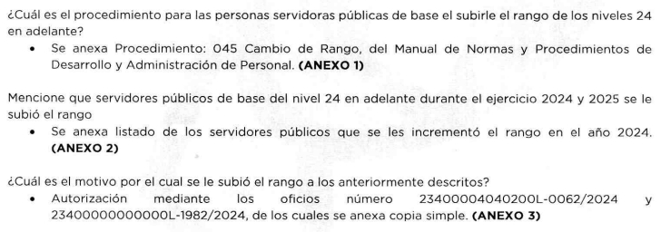
…” (Sic)
- Manual de Normas y Procedimientos de Desarrollo y Administración de Personal (Procedimiento: 045 CAMBIO DE RANGO)
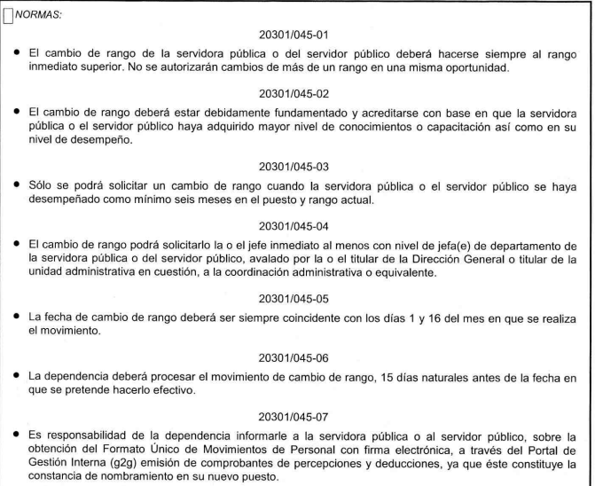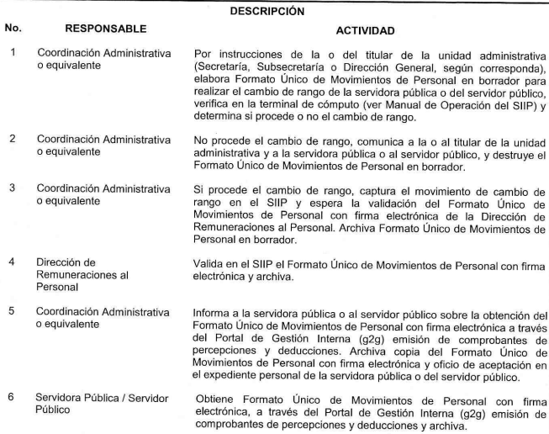
- Diagrama de flujo para el cambio de rango:
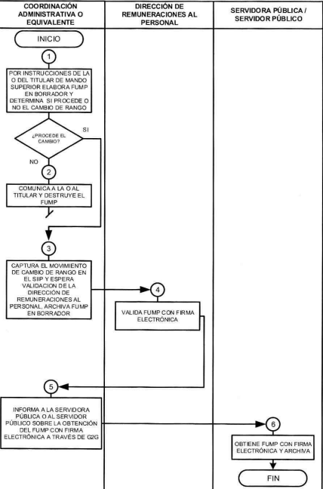
- Listado de personas servidoras públicas del nivel 28 y 29 que se les incremento el rango en el año 2024.
- Oficio 23400004040200L-0062/2024, de fecha 06 de agosto 2024, firmado por la Subdirectora de Control de Calidad de Procesos, en el que refiere que la Oficial Mayor autorizó el cambio de rango salarias de 9 servidores públicos. Adjunta lista con nombre, cargo, fecha y nivel de rango.
- Oficio 23400000000000L-1982/2024, de fecha 15 de agosto 2024, firmado por la Oficial Mayor, por medio del cual autoriza la promoción de rango salarias de 22 servidores públicos.
- Manual de Normas y Procedimientos de Desarrollo y Administración de Personal (PROCEDIMIENTO: 046 REALIZACIÓN DEL ASCENSO ESCALAFONARIO DE LAS SERVIDORAS PÚBLICAS Y LOS SERVIDORES PÚBLICOS GENERALES DEL POCER EJECUTIVO DEL ESTADO DE MÉXICO)
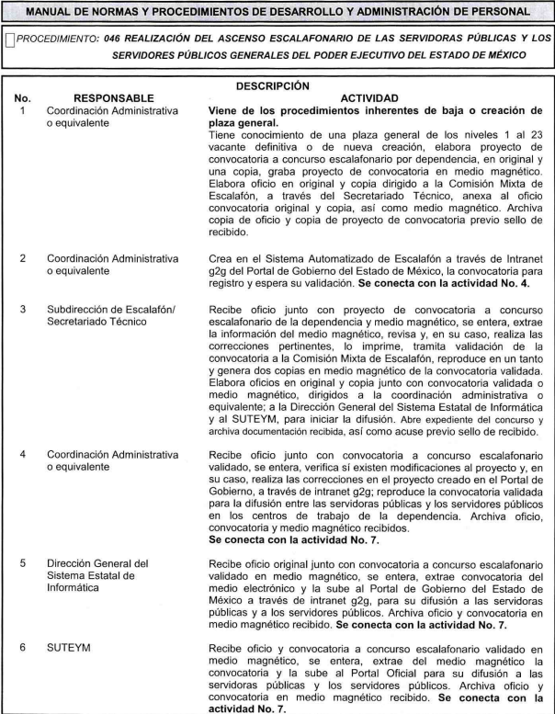
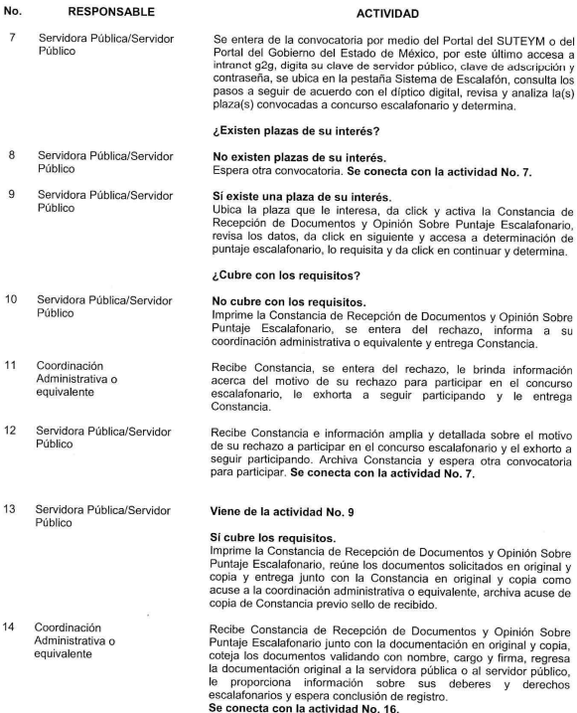
- REALIZACIÓN DEL ASCENSO ESCALAFONARIO DE LAS SERVIDORAS PÚBLICAS Y LOS SERVIDORES PÚBLICOS GENERALES DEL SECTOR CENTRAL DEL PODER EJECUTIVO DEL GOBIERNO DEL ESTADO DE MÉXICO.
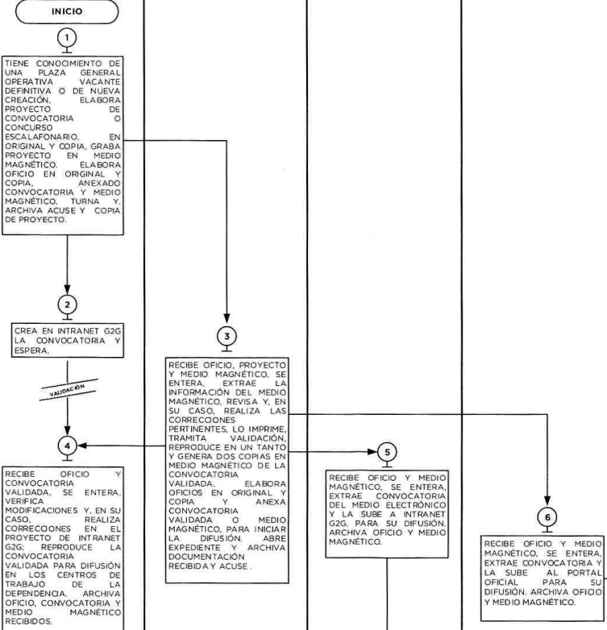
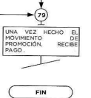
- respuesta 00029 uippe.PDF: Oficio número 22500004000000S/0538/2025, de fecha 27 de marzo de 2025, firmado por el Jefe de la Unidad de Información, Planeación, Programación y Evaluación, por medio del cual remite respuesta.

Es así como, derivado de la respuesta emitida por El Sujeto Obligado, el Recurrente, interpuso el presente recurso de revisión, señalando sustancialmente como acto impugnado, lo siguiente: “En seguimiento a la respuestas emitidas por la Unidad Administrativa esta solicitud de información pública se realizaron dos cuestionamientos, el primero fue Mencione que servidores públicos de base del nivel 24 en adelante durante el ejercicio 2024 y 2025 se les subió el rango por lo que contestaron que solamente durante el ejercicio 2024 existió el aumento salarial de rango a ciertos servidores públicos de dicha dependencia, dejando sin contestar sobre los aumentos durante el ejercicio 2025 para esos niveles, por otra parte para el cuestionamiento respecto a que se Mencione a que servidores públicos del nivel 05 al 23 se les aumentó el rango durante el ejercicio 2024 y 2025, se contesto que a ninguno cumpliendo con lo solicitado, por lo que a lo que respecta al primer cuestionamiento no se contesto respecto al ejercicio 2025 (enero, febrero y marzo) si existió algún aumento de rango de los niveles 24 en adelante.” (Sic).

En primer lugar, es de señalar que de los motivos de inconformidad en cita se aprecia que el particular únicamente se inconforma sobre los puntos 2, sin que se aprecie inconformidad alguna respecto de los puntos 1, 3, 4, 5, 6 y 7.

El recurrente manifiesta que realizó dos requerimientos –punto 2 y 5-; en el que refiere que en el cuestionamiento del punto 2 únicamente se dio respuesta respecto de 2024, pero no hubo pronunciamiento de 2025; mientras que en el punto 5, pidió información de 2024 y 2025, y en ambas temporalidades hubo pronunciamiento, por lo que se tiene por cumplido, de acuerdo con lo que manifestó el recurrente.

Sirve de sustento, la tesis jurisprudencial número VI.3o.C. J/60, publicada en el Semanario Judicial de la Federación y su Gaceta bajo el número de registro 176,608 que a la letra dice:
“ACTOS CONSENTIDOS. SON LOS QUE NO SE IMPUGNAN MEDIANTE EL RECURSO IDÓNEO. Debe reputarse como consentido el acto que no se impugnó por el medio establecido por la ley, ya que, si se hizo uso de otro no previsto por ella o si se hace una simple manifestación de inconformidad, tales actuaciones no producen efectos jurídicos tendientes a revocar, confirmar o modificar el acto reclamado en amparo, lo que significa consentimiento del mismo por falta de impugnación eficaz.”

De la interpretación del criterio antes citado, se advierte que cuando el particular impugnó la respuesta del SUJETO OBLIGADO, no expresó razón o motivo de inconformidad en contra de todos los rubros solicitados, por tanto, estos deben declararse atendidos.

Atento a ello, es importante traer a contexto la Tesis Jurisprudencial Número 3ª./J.7/91, Publicada en el Semanario Judicial de la Federación y su Gaceta bajo el número de registro 174,177, que establece lo siguiente:
“REVISIÓN EN AMPARO. LOS RESOLUTIVOS NO COMBATIDOS DEBEN DECLARARSE FIRMES. Cuando algún resolutivo de la sentencia impugnada afecta a la recurrente, y ésta no expresa agravio en contra de las consideraciones que le sirven de base, dicho resolutivo debe declararse firme. Esto es, en el caso referido, no obstante que la materia de la revisión comprende a todos los resolutivos que afectan a la recurrente, deben declararse firmes aquéllos en contra de los cuales no se formuló agravio y dicha declaración de firmeza debe reflejarse en la parte considerativa y en los resolutivos debe confirmarse la sentencia recurrida en la parte correspondiente.”
Para mayor abundamiento, también resulta aplicable el criterio 01/20 emitido por el Instituto Nacional de Transparencia, Acceso a la Información Pública y Protección de Datos Personales, que a la letra estipula lo siguiente:
Actos consentidos tácitamente. Improcedencia de su análisis. Si en su recurso de revisión, la persona recurrente no expresó inconformidad alguna con ciertas partes de la respuesta otorgada, se entienden tácitamente consentidas, por ende, no deben formar parte del estudio de fondo de la resolución que emite el Instituto.
Por lo que, al no haberse inconformado sobre todos los rubros solicitados, se consideran actos consentidos y, por tanto, se tienen por colmados dichos rubros de la solicitud.

Se debe resaltar que ninguna de las partes realizó manifestaciones durante la etapa de instrucción en el presente procedimiento. En consecuencia, es necesario precisar que, toda vez que el Sujeto Obligado fue omiso de enviar el Informe Justificado ante este Órgano Garante para manifestar lo que a derecho le asistiera y conviniera en el término de los siete días hábiles otorgados, dejó de justificar las razones o motivos que lo llevaron a emitir la respuesta que ahora se impugna; no obstante, la falta de informe justificado no es óbice para que este Órgano Garante conozca y resuelva el recurso de revisión.

Ahora bien, quedando establecido lo anterior, este Órgano Garante considera viable realizar el estudio en aras de establecer si la respuesta e informe justificado del Sujeto Obligado colman la pretensión del Recurrente, así como calificar los motivos de inconformidad del particular.

Requerimientos | Respuesta | Colma
¿Cuál es el procedimiento para a las personas servidoras públicas de base el subirle el rango de los niveles 24 en adelante? | Manual de Normas y Procedimientos de Desarrollo y Administración de Personal (Procedimiento: 045 CAMBIO DE RANGO) | Actos consentidos
Mencione que servidores públicos de base de nivel 24 en adelante durante el ejercicio 2024 y 2025 se le subió rango. | Listado de 30 personas servidoras públicas del nivel 28 y 29 que se les incremento el rango en el año 2024. | Parcialmente  No se pronunció respecto de 2025
¿Cuál es el motivo por el cual se le subió el rango a los anteriormente descritos? | Oficio 23400004040200L-0062/2024, de fecha 06 de agosto 2024, firmado por la Subdirectora de Control de Calidad de Procesos, en el que refiere que la Oficial Mayor autorizó el cambio de rango salarial de 9 servidores públicos.  Oficio 23400000000000L-1982/2024, de fecha 15 de agosto 2024, firmado por la Oficial Mayor, por medio del cual autoriza la promoción de rango salarias de 22 servidores públicos. | Actos consentidos
¿Cuál es el procedimiento para que se le suba el rango al personal público de base de niveles 5 al 23 para aumentarles el rango? | Manual de Normas y Procedimientos de Desarrollo y Administración de Personal (Procedimiento: 045 CAMBIO DE RANGO) | Actos consentidos
Mencione a que servidores públicos se le aumento el rango durante el ejercicio 2024 y 2025 | Ninguno | Actos consentidos
¿Cuáles fueron las condiciones por las que se le subió el rango? | No se presentó ningún antecedente.  Manual de Normas y Procedimientos de Desarrollo y Administración de Personal (PROCEDIMIENTO: 046 REALIZACIÓN DEL ASCENSO ESCALAFONARIO DE LAS SERVIDORAS PÚBLICAS Y LOS SERVIDORES PÚBLICOS GENERALES DEL POCER EJECUTIVO DEL ESTADO DE MÉXICO) | Actos consentidos
En caso de que no exista, ¿por qué no se ha subido rango a las personas servidoras públicas de base de nivel 5 al 23 el rango? |  | Actos consentidos

Conforme al Manual de Normas y Procedimientos de Desarrollo y Administración de Personal y conforme a los anexos “Procedimiento: 045 Cambio de Rango” que remitió el Sujeto Obligado, se observa que el Sujeto Obligado cuenta con atribuciones para realizar promociones de rango, y si bien, el Sujeto Obligado remitió información de 2024, lo cierto, es que respecto a 2025 no realizó pronunciamiento alguno.

Ahora bien, en atención a lo dispuesto por los artículos 3, fracción XI y 12 de la Ley de Transparencia y Acceso a la Información Pública del Estado de México y Municipios, los cuales son del tenor literal siguiente:

Artículo 3.- Para los efectos de la presente Ley se entenderá por:
…
XI. Documento: Los expedientes, reportes, estudios, actas, resoluciones, oficios, correspondencia, acuerdos, directivas, directrices, circulares, contratos, convenios, instructivos, notas, memorandos, estadísticas o bien, cualquier otro registro que documente el ejercicio de las facultades, funciones y competencias de los sujetos obligados, sus servidores públicos e integrantes, sin importar su fuente o fecha de elaboración. Los documentos podrán estar en cualquier medio, sea escrito, impreso, sonoro, visual, electrónico, informático u holográfico;

Artículo 4. El derecho humano de acceso a la información pública es la prerrogativa de las personas para buscar, difundir, investigar, recabar, recibir y solicitar información pública, sin necesidad de acreditar personalidad ni interés jurídico.

Toda la información generada, obtenida, adquirida, transformada, administrada o en posesión de los sujetos obligados es pública y accesible de manera permanente a cualquier persona, en los términos y condiciones que se establezcan en los tratados internacionales de los que el Estado mexicano sea parte, en la Ley General, la presente Ley y demás disposiciones de la materia, privilegiando el principio de máxima publicidad de la información. Solo podrá ser clasificada excepcionalmente como reservada temporalmente por razones de interés público, en los términos de las causas legítimas y estrictamente necesarias previstas por esta Ley.

Los sujetos obligados deben poner en práctica, políticas y programas de acceso a la información que se apeguen a criterios de publicidad, veracidad, oportunidad, precisión y suficiencia en beneficio de los solicitantes.

Artículo 12. Quienes generen, recopilen, administren, manejen, procesen, archiven o conserven información pública serán responsables de la misma en los términos de las disposiciones jurídicas aplicables.

Los sujetos obligados sólo proporcionarán la información pública que se les requiera y que obre en sus archivos y en el estado en que ésta se encuentre. La obligación de proporcionar información no comprende el procesamiento de la misma, ni el presentarla conforme al interés del solicitante; no estarán obligados a generarla, resumirla, efectuar cálculos o practicar investigaciones.

En síntesis, el derecho de acceso a la información pública se satisface en aquellos casos en que se entregue el soporte documental en que conste la información pública, toda vez que, los Sujetos Obligados no tienen el deber de generar, poseer o administrar la información pública con el grado de detalle solicitado; esto es, que no tienen el deber de generar un documento ad hoc, para satisfacer el derecho de acceso a la información pública.

De la Versión Pública
No pasa desapercibido que la información podría contener información susceptible de clasificar, por lo cual, dicha información debe ser clasificada para no vulnerar un derecho intangible. Aunado a que de ser en caso de contar con otra información consistente en datos personales, deberá generarse una versión pública, tal excepción a la publicidad, atiende a la coexistencia de datos públicos e información que tenga el carácter de confidencial (datos personales) o reservada, por lo que debe privilegiarse el acceso a la información bajo el principio de máxima divulgación, empero sin violar el derecho a la protección de datos personales, cuyo fundamento legal aplicable se encuentra inmerso en los numerales de la Ley de la materia, que a la letra esgrimen:
“Artículo 3. Para los efectos de la presente Ley se entenderá por:
(…)
IX. Datos personales: La información concerniente a una persona, identificada o identificable según lo dispuesto por la Ley de Protección de Datos Personales del Estado de México;
(…)
XLV. Versión pública: Documento en el que se elimine, suprime o borra la información clasificada como reservada o confidencial para permitir su acceso.
Artículo 122. La clasificación es el proceso mediante el cual el sujeto obligado determina que la información en su poder actualiza alguno de los supuestos de reserva o confidencialidad, de conformidad con lo dispuesto en el presente título.
[…]
Artículo 132. La clasificación de la información se llevará a cabo en el momento en que:
[…]
II. Se determine mediante resolución de autoridad competente; o
(…)
Artículo 137. Cuando un mismo medio, impreso o electrónico, contenga información pública y reservada o confidencial, la Unidad de Transparencia para efectos de atender una solicitud de información, deberán elaborar una versión pública en la que se testen las partes o secciones clasificadas, indicando su contenido de manera genérica y fundando y motivando su clasificación.” [Sic]

En caso específico, de los documentos solicitados obran datos que son considerados confidenciales, cuyo acceso debe ser restringido, los cuales deben testarse al momento de la elaboración de versiones públicas, como es el caso del Registro Federal de Contribuyentes (RFC), la Clave Única de Registro de Población (CURP), la Clave de cualquier tipo de seguridad social (ISSEMYM, u otros).

Por cuanto hace al Registro Federal de Contribuyentes de las personas físicas constituye un dato personal, ya que se genera con caracteres alfanuméricos obtenidos a partir del nombre en mayúsculas sin acentos ni diéresis y la fecha de nacimiento de cada persona; es decir la primera letra del apellido paterno; seguida de la primera letra vocal del primer apellido; seguida de la primera letra del segundo apellido y por último la primera letra del nombre, posterior la fecha de nacimiento año/mes/día y finalmente la homoclave; la cual para su obtención es necesario acreditar personalidad, fecha de nacimiento entre otros con documentos oficiales.

Al respecto, el entonces Instituto Nacional Transparencia, Acceso a la Información y Protección de Datos Personales (INAI) a través del Criterio orientador 19/17, señala literalmente lo siguiente:

“Registro Federal de Contribuyentes (RFC) de personas físicas. El RFC es una clave de carácter fiscal, única e irrepetible, que permite identificar al titular, su edad y fecha de nacimiento, por lo que es un dato personal de carácter confidencial.

De lo anterior, se desprende que el Registro Federal de Contribuyentes se vincula al nombre de su titular, permitiendo identificar la edad de la persona, fecha de nacimiento, así como su homoclave, determinando la identificación de dicha persona para efectos fiscales, por lo que éste constituye un dato personal que concierne a una persona física identificada e identificable en términos de los artículos 2 fracción II de la Ley de Transparencia y Acceso a la Información Pública del Estado de México y Municipios y 4 fracción XI de la Ley de Protección de Datos Personales en Posesión de los Sujetos Obligados del Estado de México y Municipios.

Al respecto, el entonces Instituto Nacional de Transparencia, Acceso a la Información y Protección de Datos Personales (INAI) a través del Criterio orientador 18/17, señala literalmente lo siguiente:

Clave Única de Registro de Población (CURP). La Clave Única de Registro de Población se integra por datos personales que sólo conciernen al particular titular de la misma, como lo son su nombre, apellidos, fecha de nacimiento, lugar de nacimiento y sexo. Dichos datos, constituyen información que distingue plenamente a una persona física del resto de los habitantes del país, por lo que la CURP está considerada como información confidencial.

De lo anterior, se desprende que la Clave Única de Registro de Población, se encuentra vinculada al nombre de la persona, permitiendo identificar la edad, fecha de nacimiento, sexo, lugar de nacimiento, así como el código identificador; datos que únicamente le atañen a un particular, por lo que ésta constituye un dato personal que concierne a una persona física identificada e identificable en términos de los artículos 2 fracción II de la Ley de Transparencia y Acceso a la Información Pública del Estado de México y Municipios y 4 fracción XI de la Ley de Protección de Datos Personales en Posesión de Sujetos Obligados del Estado de México y Municipios.

Por cuanto hace a la Clave de cualquier tipo de seguridad social (ISSEMYM, u otros), está integrado por una secuencia de números con los que se identifica a los trabajadores que cubren las cuotas respectivas, asimismo, lo identifica con la fuente de trabajo; por lo que al ser una clave de identificación de los trabajadores, constituye información confidencial, dato que únicamente le atañe al servidor público, por lo que constituye un dato personal que concierne a una persona física identificada e identificable en términos de los artículos 2 fracción II de la Ley de Transparencia y Acceso a la Información Pública del Estado de México y Municipios y 4 fracción XI de la Ley de Protección de Datos Personales en Posesión de Sujetos Obligados del Estado de México y Municipios.

Lo anterior, sólo en caso de advertir información susceptible de clasificar, por ende, resulta necesario que el Comité de Transparencia del Sujeto Obligado emita el Acuerdo de Clasificación correspondiente que sustente la versión pública, el cual deberá cumplir cabalmente las formalidades previstas en el artículo 137 de la Ley de Transparencia y Acceso a la Información Pública del Estado de México y Municipios, así como los numerales aplicables de los LINEAMIENTOS GENERALES EN MATERIA DE CLASIFICACIÓN Y DESCLASIFICACIÓN DE LA INFORMACIÓN, ASÍ COMO PARA LA ELABORACIÓN DE VERSIONES PÚBLICAS, publicados en el Diario Oficial de la Federación en fecha quince de abril de dos mil dieciséis, mediante Acuerdo del Consejo Nacional del Sistema Nacional de Transparencia, Acceso a la Información Pública y Protección de Datos Personales.

En mérito de lo expuesto en líneas anteriores, al resultar parcialmente fundados los motivos de inconformidad vertidos por el Recurrente, con fundamento en la segunda hipótesis del artículo 186 fracción III de la Ley de Transparencia y Acceso a la Información Pública del Estado de México y Municipios, se MODIFICA la respuesta emitida a la solicitud de información 00029/SECCAM/IP/2025, que ha sido materia del presente fallo.

Por lo antes expuesto y fundado es de resolverse y,

SE RESUELVE
PRIMERO. Se MODIFICA la respuesta del Sujeto Obligado a la solicitud de acceso a la información pública 00029/SECCAM/IP/2025, por resultar fundados los motivos de inconformidad vertidos por la parte Recurrente, en términos del considerando CUARTO de la presente Resolución.

SEGUNDO. Se ORDENA al Sujeto Obligado, haga entrega a la parte Recurrente, a través del Sistema de Acceso a la Información Mexiquense (SAIMEX), en versión pública de ser procedente, de lo siguiente:
- Documentos donde conste el nombre de los servidores públicos de base, de nivel 24 en adelante, que fueron promovidos a un rango mayor, del primero de enero al trece de marzo de dos mil veinticinco.

Para la entrega en versión pública deberá emitir el Acuerdo del Comité de Transparencia en términos de los artículos 49, fracción VIII y 132 fracción II de la Ley de Transparencia y Acceso a la Información Pública del Estado de México y Municipios, en el que funde y motive las razones sobre los datos que se supriman o eliminen y se ponga a disposición del Recurrente.
En el supuesto de que no se cuente con la información que se ordena en el punto 1, por no haberse poseído, administrado o generado bastara con que el área competente lo manifieste.

TERCERO. NOTIFÍQUESE a través del Sistema de Acceso a la Información Mexiquense (SAIMEX), la presente Resolución al Titular de la Unidad de Transparencia del Sujeto Obligado, para que conforme al artículo 186 último párrafo, 189 segundo párrafo y 194 de la Ley de Transparencia y Acceso a la Información Pública del Estado de México y Municipios; dé cumplimiento a lo ordenado dentro del plazo de diez días hábiles, e informe a este Instituto en un plazo de tres días hábiles siguientes sobre el cumplimiento dado a la presente y, se le apercibe que en caso de negarse a cumplir la presente resolución o hacerlo de manera parcial, se le impondrá una medida de apremio de conformidad con lo previsto en los artículos 198, 200, fracción III; 214, 215 y 216 de la Ley de Transparencia y Acceso a la Información Pública del Estado de México y Municipios.

CUARTO. De conformidad con el artículo 198 de la Ley de Transparencia y Acceso a la Información Pública del Estado de México y Municipios, de considerarlo procedente, el Sujeto Obligado de manera fundada y motivada, podrá solicitar una ampliación de plazo para el cumplimiento de la presente resolución.

QUINTO. NOTIFÍQUESE a través del Sistema de Acceso a la Información Mexiquense (SAIMEX), al Recurrente y hágasele del conocimiento que en caso de considerar que le causa algún perjuicio, podrá promover el Juicio de Amparo en los términos de las leyes aplicables, de acuerdo a lo estipulado por el artículo 196 de la Ley de Transparencia y Acceso a la Información Pública del Estado de México y Municipios.

ASÍ LO RESUELVE, POR UNANIMIDAD DE VOTOS EL PLENO DEL INSTITUTO DE TRANSPARENCIA, ACCESO A LA INFORMACIÓN PÚBLICA Y PROTECCIÓN DE DATOS PERSONALES DEL ESTADO DE MÉXICO Y MUNICIPIOS, CONFORMADO POR LOS COMISIONADOS JOSÉ MARTÍNEZ VILCHIS, MARÍA DEL ROSARIO MEJÍA AYALA, SHARON CRISTINA MORALES MARTÍNEZ, LUIS GUSTAVO PARRA NORIEGA Y GUADALUPE RAMÍREZ PEÑA (AUSENCIA JSUTIFICADA), EN LA VIGÉSIMA CUARTA SESIÓN ORDINARIA CELEBRADA EL DOS DE JULIO DE DOS MIL VEINTICINCO, ANTE EL SECRETARIO TÉCNICO DEL PLENO, ALEXIS TAPIA RAMÍREZ. -----------------------------------------------------------------------------------------------------------------------------------------------------------------------------------------------------------------------------------------------------------------------------------------------------------------------------------------------------------------------------------------------------------------------------------------------------------------------------------------------------------------------------------------------------------------------------------------------------------------------------------------------------------------------------------------------------------------------------------------------------------------------------------------------------------------------------------------------------------------------------------------------------------------------------------------------------------------------------------------------------------------------------------------------------------------------------------------------------------------------------------------------------------------------------------------------------------------------------------------------------------------------------------------------------------------------------------------------------------------------------------------------------------------------------------------------------------------------------------------------------------------------------------------------------------------------------------------------------------
------------------------------------------------------------------------------------------------------------------------------------------------------------------------------------------------------------------------------------JMV/CCR/LMST

IMPROCEDENCIA Y SOBRESEIMIENTO EN EL JUICIO DE AMPARO. LAS CAUSAS PREVISTAS EN LOS ARTÍCULOS 73 Y 74 DE LA LEY DE LA MATERIA, RESPECTIVAMENTE, NO SON INCOMPATIBLES CON EL ARTÍCULO 25.1 DE LA CONVENCIÓN AMERICANA SOBRE DERECHOS HUMANOS. Del examen de compatibilidad de los artículos 73 y 74 de la Ley de Amparo con el artículo 25.1 de la Convención Americana sobre Derechos Humanos no se advierte que el derecho interno desatienda los estándares que pretenden proteger los derechos humanos en dicho tratado, por regular causas de improcedencia y sobreseimiento que impiden abordar el estudio de fondo del asunto en el juicio de amparo, en virtud de que el propósito de condicionar el acceso a los tribunales para evitar un sobrecargo de casos sin mérito, es en sí legítimo, por lo que esa compatibilidad, en cuanto a los requisitos para la admisibilidad de los recursos dependerá, en principio, de los siguientes criterios: no pueden ser irracionales ni de tal naturaleza que despojen al derecho de su esencia, ni discriminatorios y, en el caso, la razonabilidad de esas causas se justifica por la viabilidad de que una eventual sentencia concesoria tenga un ámbito de protección concreto y no entre en conflicto con el orden jurídico, no son de tal naturaleza que despojen al derecho de su esencia ni tampoco son discriminatorias, pues no existe alguna condicionante para su aplicabilidad, en función de cuestiones personales o particulares del quejoso. Por tanto, las indicadas causas de improcedencia y sobreseimiento no son incompatibles con el citado precepto 25.1, pues no impiden decidir sencilla, rápida y efectivamente sobre los derechos fundamentales reclamados como violados dentro del juicio de garantías.

